V2 – Bau eines Wärmerades
Materialien: 8 Teelichter, Papier, 2 Holzperlen, Zahnstocher, Strohhalm, Schere
Chemikalien: -
Durchführung: Aus einem Teelicht wird der Docht entfernt und ein Strohhalm eingesteckt. Dieser dient später als Ständer für die Windmühle.
Es wird aus einem DIN-A4 Papier ein Quadrat mit einer Seitenlänge von 14 cm herausgeschnitten und längst der Diagonalen (grau) gefaltet und von den Ecken folgendermaßen eingeschnitten (rot).
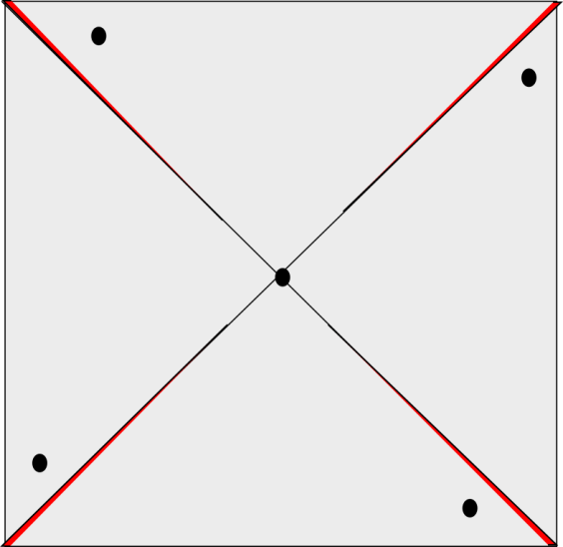
Abb. 2 - Skizze des Papiers

Anschließend werden 5 kleine Löcher mit dem Zahnstocher in das Papier gestochen und so auf den Zahnstocher gesteckt, dass eine Windmühle entsteht. Von beiden Seiten werden Perlen aus Holz oder Plastik auf den Zahnstocher geschoben, um die Mühle zu befestigen. Anschließend wird der Zahnstocher mit der Windmühle in den Strohhalm eingesetzt. Im letzten Schritt werden die Teelichter, die kreisförmig um den Ständer angeordnet werden, angezündet.
Beobachtung: Das Windrad fängt an sich zu drehen.
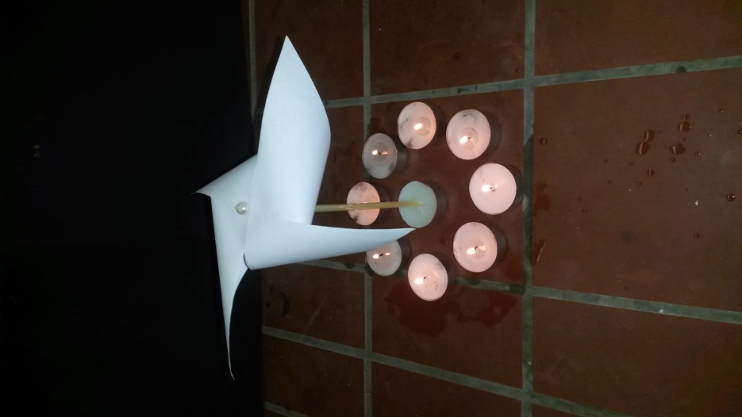
Abb. 3 - Aufbau des Wärmerads
Deutung: Die Luft wird durch die Flammen der Teelichter erwärmt und steigt nach oben. Nicht die Wärme sondern die aufsteigende Luft bringt schließlich die Windmühle zum Drehen. Dieser Effekt wird auch bei den handelsüblichen Weihnachtspyramiden beobachtet. [1]
Literatur:
[1] C. Sippel, J. Ziegenbein,
https://www.uni-kassel.de/fb10/institute/physik/forschungsgruppen/didaktik-der-physik/materialboerse/physikalische-experimente-fuer-den-sachunterricht/experimente-zum-warmluft-aufstieg/das-waermerad.html (Zuletzt abgerufen am 1.08.2015 um 14:10 Uhr).
Dieser Versuch sollte immer unter Aufsicht durchgeführt werden, da nach einigen Minuten der Strohhalm schmelzen kann und normales Papier verwendet wird, welches leicht anfangen kann zu brennen.
Tipp: Das Papier sollte vorher mit Natronwasserglas bestrichen werden. Der Strohhalm kann auch durch ein Drahtgestell ersetzt werden.

